Quels sont les sources et les défis de la croissance économique ?
--
Quelles sont les sources de la croissance économique ? (1/5)
--
Fichier d’activités

Étape 1 : Activités sur documents (3 heures)
Document 1
La production marchande et non marchande en France en 2020
(en milliards d’euros courants)

Source : INSEE - Comptes nationaux, base 2014 – 15 juin 2021 (tableau 6.101)

- Donnez un exemple de production d’un bien.
- Donnez un exemple de production d’un service marchand.
- Donnez un exemple de production d’un service non marchand.
- Calculez les parts respectives en % de la production marchande et non marchande dans la production totale. Rédigez une phrase avec les résultats obtenus.
- Calculez les parts respectives en % de la production de biens et de services dans la production totale. Rédigez une phrase avec les résultats obtenus.

Document 2
Production et Consommation intermédiaire en France (total des produits)

D’après INSEE - Les comptes de la Nation en 2020 – Base 2014 – Production et consommation intermédiaire en 2020 - Tableaux 5.102 et 5.105

- Comment détermine-t-on la valeur de la production ?
- Qu’est-ce qu’une consommation intermédiaire
- Faites une phrase avec les premières valeurs figurant sur ce graphique (483,7 et 219,3).
- Calculez les taux de variation en pourcentage de la production en volume et de la consommation en volume entre 1950 et la dernière année disponible.
- Déterminez si la part en pourcentage des consommations intermédiaires s’est fortement réduite dans la valeur de la production.
- Que mesure l’écart entre les deux courbes ?
- Quelles sont les principales caractéristiques de l’évolution de la production française depuis 1950 ?

Document 3
Évolution du PIB en France (en %)

Source : INSEE – Comptes nationaux, base 2014 – 03 septembre 2021 (tableau 1.102P)

- Rappelez comment on mesure une évolution en %.
- Faites une phrase avec la première valeur du graphique.
- Le PIB français a-t-il diminué en 1952 ?
- Pourriez-vous distinguer des périodes dans l’évolution de la croissance économique française depuis 1950 ?

Document 4
L'accumulation des facteurs de production, travail et capital

La croissance économique résulte d'une augmentation de la population active employée (le nombre d'années de travail) ou du stock de capital (on met en œuvre plus de machines). Ce processus d'augmentation de la quantité des facteurs de production est appelé l'accumulation. L'accumulation de la main-d'œuvre provient dans le long terme de la croissance démographique, celle du capital provient de l'investissement. Celui-ci correspond à une partie du produit global qui est allouée, à chaque période, à la production de biens de production (qui seront utiles pour la production dans les périodes suivantes) plutôt qu'à celle de biens immédiatement consommés. [...].
Le produit par tête d'un pays (PIB en volume divisé par la population totale du pays) sera d'autant plus élevé que la productivité du travail sera élevée et que la part des travailleurs dans la population totale y est grande, du fait de la structure par âge de la population ou du taux d'activité des femmes par exemple.

Dominique Guellec. « Croissance et innovation »,
Croissance emploi et développement, La Découverte, coll. Repères, 2019

- De quoi dépend la croissance économique ?
- Quel est l'effet des phénomènes suivants sur la croissance ?
- hausse du chômage
- recul de l’âge de la retraite
- hausse du taux d'activité des femmes
- réduction du temps de travail
- immigration
- Comment peut-on augmenter la productivité du travail ?
- Pourquoi peut-on dire que l'investissement est facteur de croissance économique ?

Document 5
La loi des rendements décroissants

Vous créez une entreprise de gestion financière du patrimoine des particuliers. Pour cela vous investissez dans un ordinateur. Ce premier investissement vous permet de réaliser une production équivalant à 30 000 €. Vous décidez alors d'investir dans un deuxième ordinateur, qui vous servira pour des placements à l'étranger, et celui-ci vous permet d'augmenter votre production de 15 000 €. Et ainsi de suite jusqu'à un 5e ordinateur. Le tableau suivant résume les investissements et ce que chacun permet de produire en plus.

 | Nombre d'ordinateurs supplémentaires dans l'entreprise | Production  supplémentaire  (en euros) | Production totale (en euros)
1er investissement | 1 | 30 000 | 30 000
2ème investissement | 1 | 15 000 | 45 000
3ème investissement | 1 | 10 000 | 55 000
4ème investissement | 1 | 5 000
5ème investissement | 1 | 2 000
6ème investissement | 1 | 0
Total

- Complétez les données manquantes du tableau en supposant que la demande suit la croissance de l'offre
- Comparez l'évolution de la production supplémentaire avec l'évolution de la production totale.
- Pourquoi peut-on dire que les investissements en capital ont un rendement marginal décroissant et un rendement total croissant ?

Si la productivité marginale du capital est décroissante, alors la croissance économique devrait être de plus en plus faible. À long terme, les investissements ne devraient même plus permettre de créer de richesses supplémentaires, et la croissance devrait être nulle.
C'est l'état stationnaire.

Document 6

Évolution du PIB par habitant : 1820 - 2018
(en volume et en $ us de 1991)

Source : Maddison Project Database 2020

- Faites une phrase avec la dernière valeur pour le Monde.
- Quelle est la tendance de l’évolution du PIB par habitant depuis 1820 ?
- Les différentes régions du monde ont-elles connu le même enrichissement ?
- Proposez une mesure des inégalités de PIB par habitant en 2018.

Document 7

Taux de croissance annuel moyen du PIB en volume (en %) et contribution à la croissance annuelle moyenne du PIB (en points de %)
sur la période 2010-2025
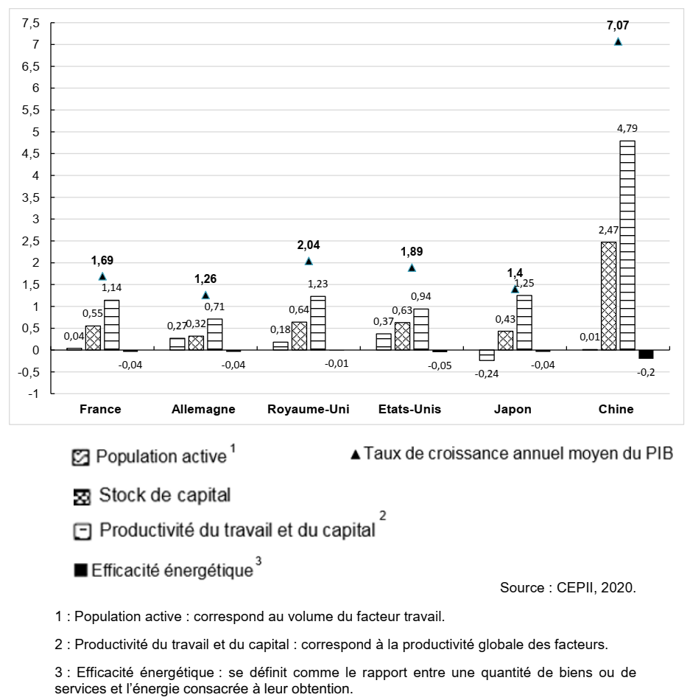

- Rappelez ce qu’est la productivité globale des facteurs. Comment la mesure-t-on ?
- Comparez les sources de la croissance du Japon et des Etats-Unis.
- Montrez que la Productivité Globale des Facteurs constitue une source essentielle de la croissance économique.
Document 8

Progrès technique et productivité globale des facteurs

Que représente ce résidu (qu'est la PGF) ? Il peut tout d'abord être attribué au progrès technique, qui permet une meilleure combinaison des deux facteurs de production. Il faut comprendre le progrès technique dans son acceptation la plus large : il s'agit à la fois du progrès des technologies, mais également de l’efficacité de leur usage et de l'organisation du processus de production. Pour prendre l'exemple des technologies de l'information, leur utilisation permet dans un premier temps de gagner en productivité en automatisant certains processus existants, puis en créant de nouveaux produits, et enfin leur plein bénéfice en termes de productivité vient d'une réorganisation profonde des processus de production et notamment des modes de management. [...] Le secteur producteur de la nouvelle technologie va lui-même connaître des gains rapides de productivité. Ainsi, les producteurs de puces électroniques, dont la puissance augmente selon une loi exponentielle, la loi de Moore, ont vu leurs performances augmenter très rapidement dans les années 1970. Ils ont dès lors contribué significativement à la productivité aux États-Unis. Enfin, une nouvelle technologie va permettre des gains de productivité pour l'ensemble des autres secteurs au travers des effets de réseau ou d'externalités positives à leur utilisation. L'utilisation d'internet par plusieurs entreprises dans la chaîne de production permet par exemple une meilleure coordination entre elles.

Antonin Bergeaud, Gilbert Cette, Rémy Lecat, Le Bel avenir de la croissance, Odile Jacob, 2018.

- Expliquez pourquoi la PGF est qualifiée de résidu.
- Comment les économistes définissent-ils le progrès technique ?
- Pourquoi le progrès technique est-il une source d'accroissement de la PGF ? Illustrez avec les technologies de l'information et de la communication.

Etape 2 : Tâche finale

Étude d'un document

Contribution des facteurs de production et de la productivité globale des facteurs (PGF) à la croissance économique en 2017
Pays | Contribution des heures  travaillées (en points de %) | Contribution du facteur capital (en points de %) | Contribution de la PGF  (en points de %) | Taux de croissance économique (en %)
France | -0,1 | 0,7 | 1,6 | 2,2
Allemagne | 0,8 | 0,4 | 1,2 | 2,4
Etats-Unis | 0,8 | 0,6 | 0,7 | 2,1
Espagne | 2,1 | 0,6 | 0,8 | 3,5
Royaume-Uni | 0,7 | 0,5 | 0,6 | 1,8
Japon | 0,4 | 0,2 | 0 | 0,6

Source : OCDE, 2019.

Questions :

- À l'aide des données du document, comparez la répartition des différentes contributions à la croissance économique de l'Allemagne et des Etats-Unis en 2017.

- À l'aide des données du document et de vos connaissances, montrez que les contributions à la croissance ne se réduisent pas à la seule accumulation des facteurs de production.

